VIII ŚWIATOWY DZIEŃ TABLICZKI MNOŻENIA
w Szkole Podstawowej w Korzeczniku pod hasłem ,,Młodsi sprawdzają czy starsi tabliczkę mnożenia znają"
28.09.2018r.
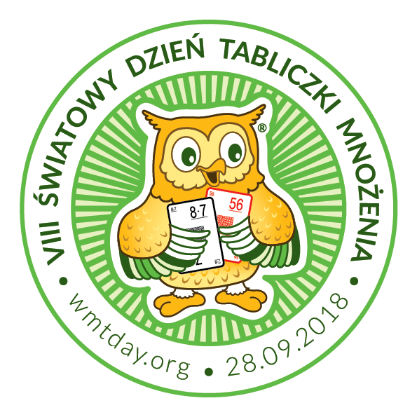Światowy Dzień Tabliczki Mnożenia to akcja edukacyjna , odbywająca się zawsze w ostatni piątek września. Nasza szkoła kolejny raz bierze udział w tej akcji, która ma na celu zachęcić wszystkich do przypomnienia sobie tabliczki mnożenia po długich wakacjach, a także uświadomić , iż jej znajomość jest niezbędna w życiu codziennym. W naszej szkole Święto Tabliczki Mnożenia obchodzić będziemy przez cały tydzień 24-28 września 2018r. Czeka Was sporo atrakcji: egzaminy na Egzaminatorów, Ekspertów Tabliczki Mnożenia, przeprowadzone zostaną konkursy. Klasy będą przygotowywać gazetki, plakaty, rymowanki związane z tabliczką mnożenia.
W dniu 28.09 2018r.- każdy będzie miał szanse spróbować swoich sił odpowiadając Komisji Egzaminacyjnej na pytania z tabliczki mnożenia. Za prawidłowe odpowiedzi odpowiadający uzyska tytuł Eksperta Tabliczki Mnożenia. W podróż po szkole i okolicy wyruszy Patrol Egzaminacyjny, który sprawdzi wiedzę z tabliczki mnożenia mniej śmiałych uczniów , pracowników szkoły oraz napotkanych przechodniów.

